Лабораторная работа №1

Информационная безопасность

Степанов Иван Юрьевич

2024

Содержание

# Цель работы

* Настроить рабочее пространство для лабораторных работ, а также приобрести практические навыки установки ОС на виртуальную машину (virtualbox) и настройки минимально необходимых для дальнейшей работы сервисов
* изучить применение средств контроля версий, освоить умения по работе с git.
* научиться оформлять отчеты с помощью языка разметки markdown

# Задание

* установить виртуальную машину и ОС на нее, далее всё настроить
* установить git и настроить
* сделать отчеты с помощью markdown

# Теоретическое введение

* Virtualbox - платформа с помощью которой можно создавать и управлять виртуальными машинами.
* git - система управления версиями с распределенной архитектурой.
* markdown - язык разметки, созданный с целью обозначения форматрирования в простом тексте, пригодный для преобразования в языки для продвинутых публикаций.

# Выполнение лабораторной работы

Установка и настройка виртуальной машины (рис. [-@fig:001]) и ОС (рис. [-@fig:002])на ней, изначально были проблемы с производительностью, но после установки и некоторых настроек, я перенастроил виртуальную машину, и всё стало работать лучше

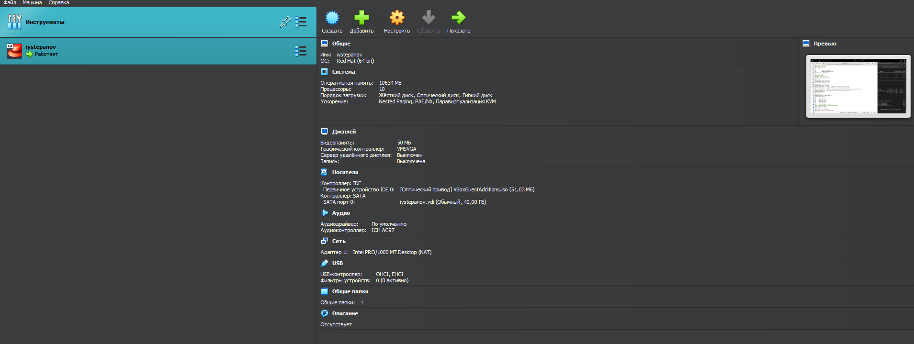 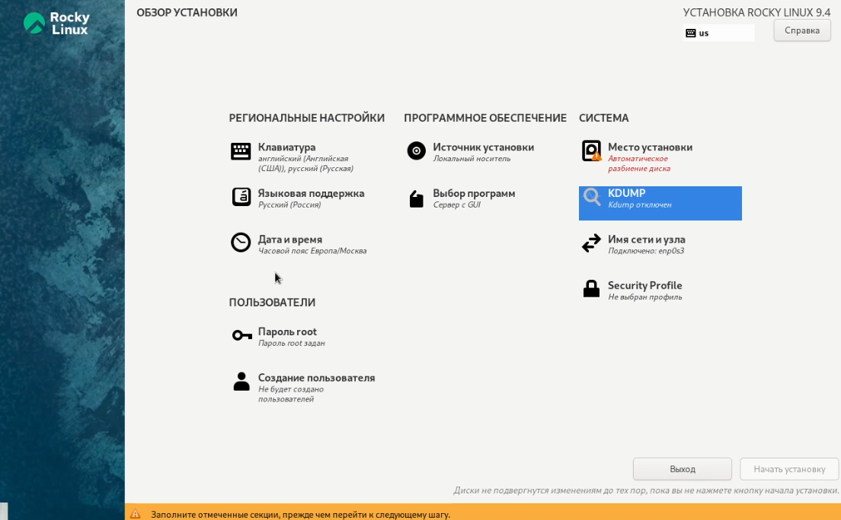

после проделанной работы выше с помощью команды dmesg я искал разные данные, которые просили найти в лабораторной работе, например процессор, тип памяти, кол-во памяти (рис. [-@fig:003])

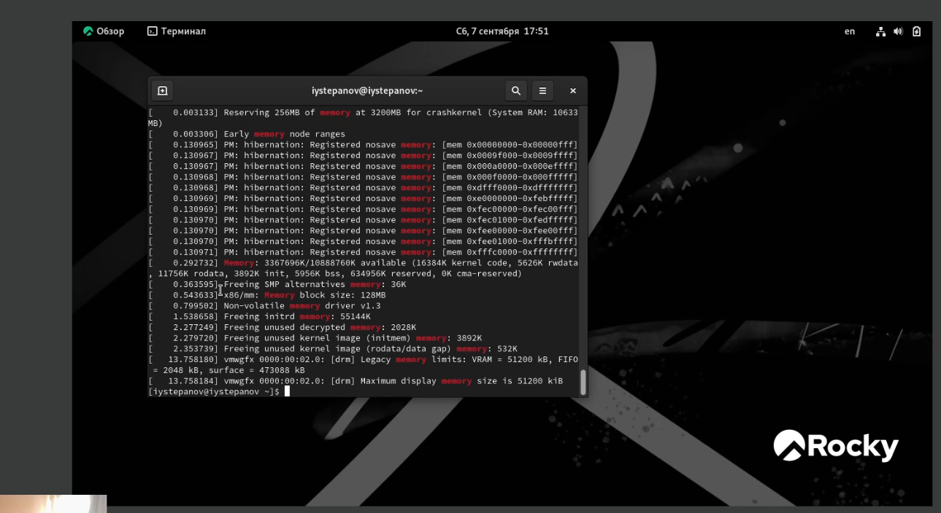

использование команды dmesg

После я устанавливал (рис. [-@fig:004]) и настраивал гит (рис. [-@fig:005]), сначала я клонировал шаблон к себе, после начал его изменение, а также создал нужные папки и файлы с помощью makefile

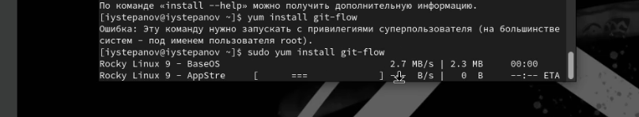 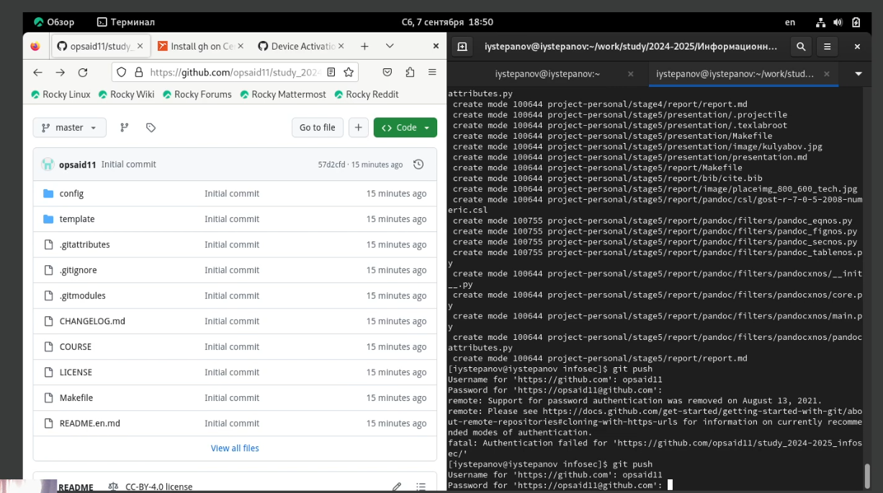

# Выводы

Я смог установить виртуальную машину, научился ее настраивать, а также научился устанавливать ОС на виртуальную машину, изучил работу гит, а также научился использовать его для работы, и приобрел нужные навыки для оформления отчетов в markdown.